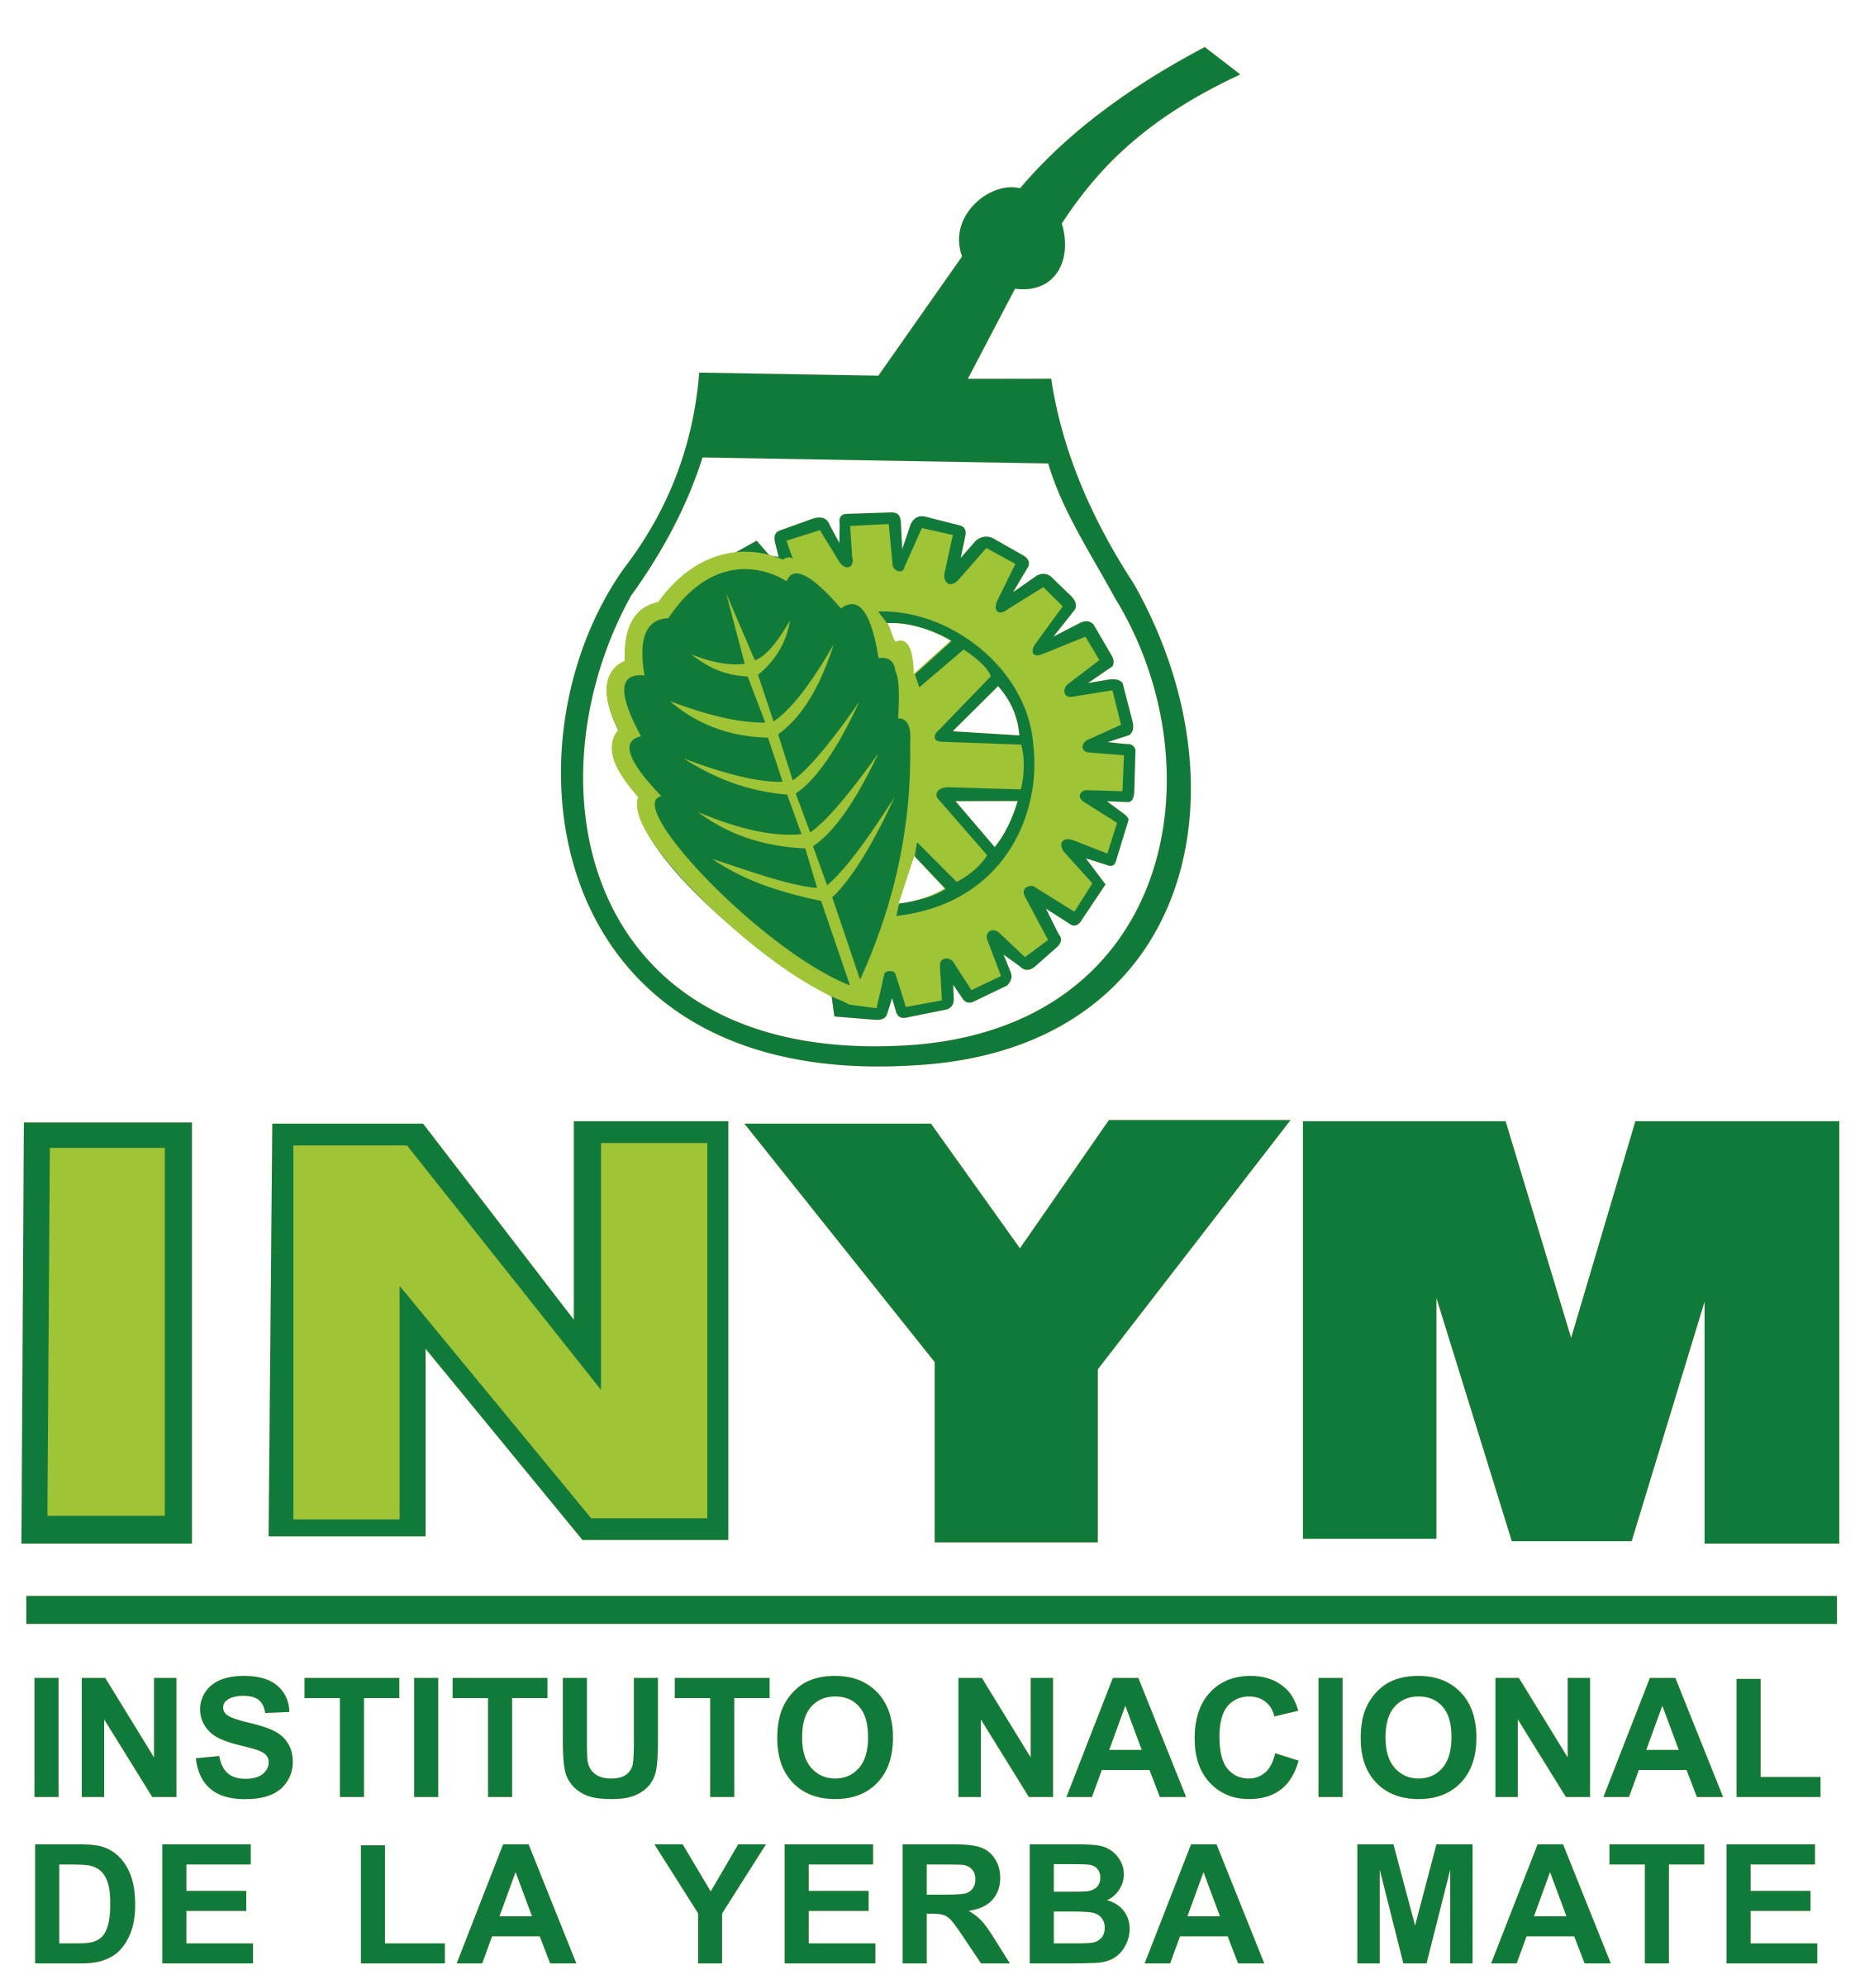
Posadas, Misiones, 2026-07-30

Sr.
PROVEEDOR
Presente

Tenemos el agrado de dirigirnos a Ud. con el fin de poner en vuestro conocimiento que el I.N.Y.M. ha dispuesto implementar el pago a sus proveedores mediante la acreditación de los fondos en cuentas bancarias a través de la red electrónica Interbanking, evitándose de esta manera las demoras propias del clearing y otras inherentes a la operatoria con cheques. Informandoles que la condición de pago del INYM es de 15 días hábiles desde la fecha de recepción de Factura conformada.
Para asegurar la celeridad de la carga de la información en el sistema, agradeceremos se sirva proporcionar los datos de la cuenta por ustedes escogida, la cual tendrá carácter de declaración jurada y deberá contener la firma del/los titular/es de la empresa o apoderado/s de la misma, certificada/s por Escribano Público o entidad bancaria interviniente. Dicha documentación debe ser enviada en original a Rivadavia N°1515 piso 1° Posadas - Misiones

Las cuentas de crédito, deberán ser necesariamente en Pesos y encontrarse habilitadas.

Con respecto al detalle de las facturas pagadas y las constancias de retención y/o percepción de impuestos que correspondan, serán remitidas por correo electrónico.

Sin otro particular, lo saluda atentamente,

M. Karen Ruiz
Analista Contrataciones INYM
Instituto Nacional de La Yerba Mate
Tel: +54 9 376 4425273 Interno 133

